#### ftp使用介绍

#### 一、windows系统

ftp 服务地址: ftp://47.94.173.75:42222

访问方式（外网）：

①可以安装[FileZilla](https://so.csdn.net/so/search?q=FileZilla&spm=1001.2101.3001.7020" \t "/Users/mac/Documents\\x/_blank)(ftp登录软件)来接连ftp服务,下载地址:https://www.filezilla.cn/download/client

②windows可直接通过输入ftp://用户名：密码@47.94.173.75:42222的方式直接访问上传

#### 1、信息填写

安装好[FileZilla](https://so.csdn.net/so/search?q=FileZilla&spm=1001.2101.3001.7020" \t "/Users/mac/Documents\\x/_blank)软件后打开,填入下面四个关键信息

服务ip:47.94.173.75

用户名:分配的用户名

密码:分配的密码

服务端口:42222

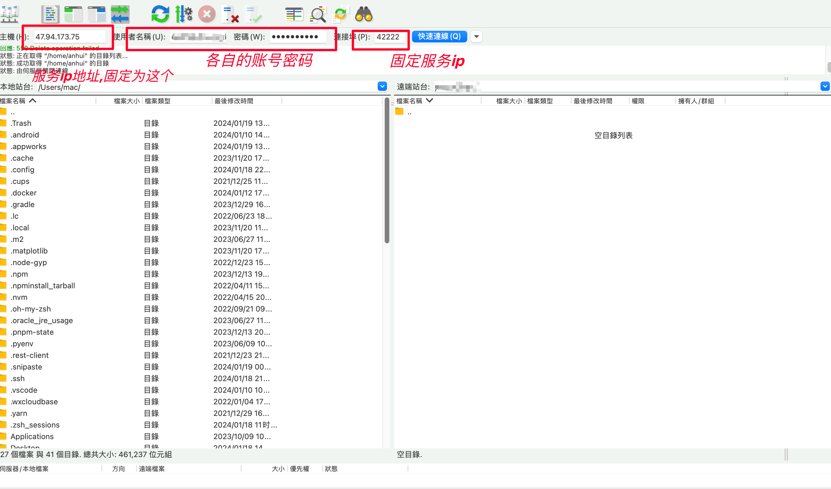

#### 2、文件上传操作

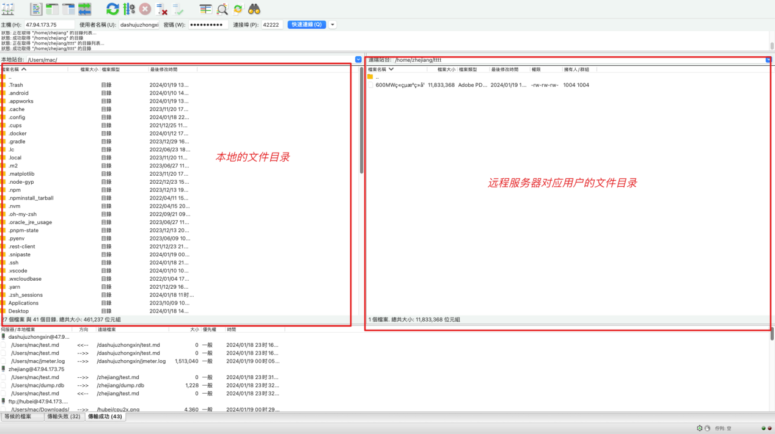

用户登陆进来之后,右侧默认用户的根目录,可以通过拖拽左边的文件到右边的目录来实现上传功能.

#### 3、日志查看

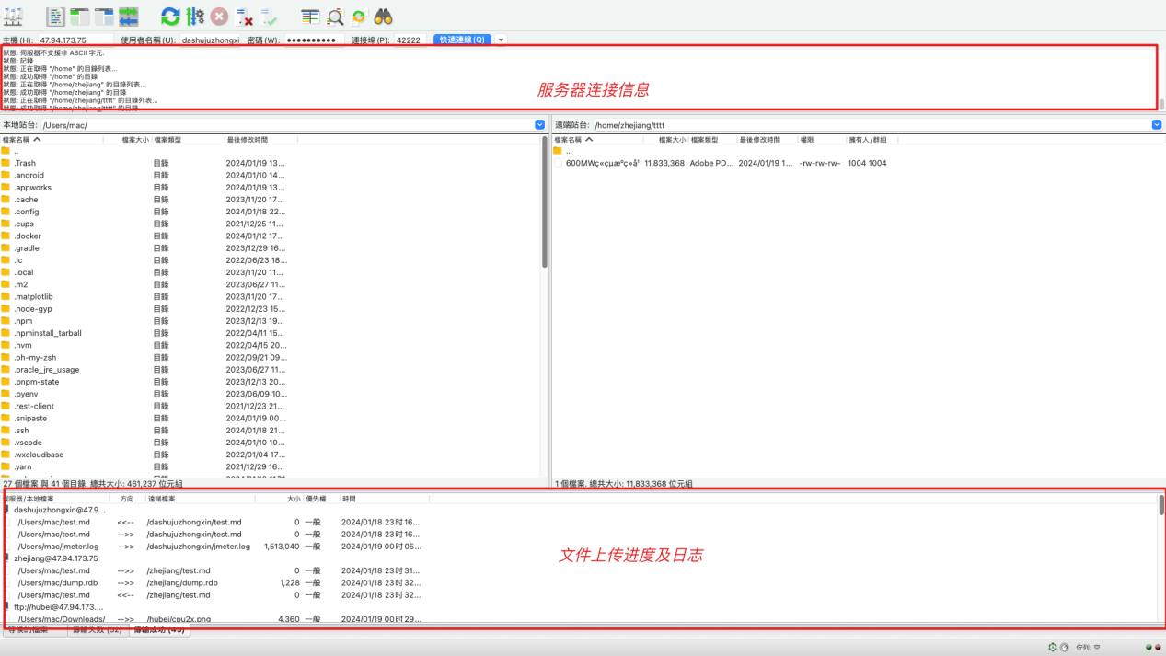

#### 二、Mac系统

安装[FileZilla](https://so.csdn.net/so/search?q=FileZilla&spm=1001.2101.3001.7020" \t "/Users/mac/Documents\\x/_blank)客户端来连接ftp服务,实现文件上传路径如上。